รายงานผลการดำเนินงานประจำปี 2555



องค์การบริหารส่วนตำบลช่องสามหมอ
อ.คอนสวรรค์ จ. ชัยภูมิ

สารบัญ

หน้า
สารจากนายกองค์การบริหารส่วนตำบล 1
สารจากปลัดองค์การบริหารส่วนตำบล 2
ประวัติตำบลช่องสามหมอ 3
พื้นที่รับผิดชอบขององค์การบริหารส่วนตำบลช่องสามหมอ 4
อำนาจหน้าที่ของนายกองค์การบริหารส่วนตำบล 5
อำนาจหน้าที่ของสภาองค์การบริหารส่วนตำบล 5
อำนาจหน้าที่ขององค์การบริหารส่วนตำบล 6
คำแถลงนโยบายของผู้บริหาร 7- 8

วิสัยทัศน์ พันธกิจ จุดมุ่งหมายเพื่อการพัฒนา 9 -10
สรุปผลการดำเนินงาน ประจำปีงบประมาณ 2554 11 - 16

ประมวลภาพกิจกรรม ประจำปีงบประมาณ 2554 17 -30

-1-
สารจาก
นายกองค์การบริหารส่วนตำบลช่องสามหมอ

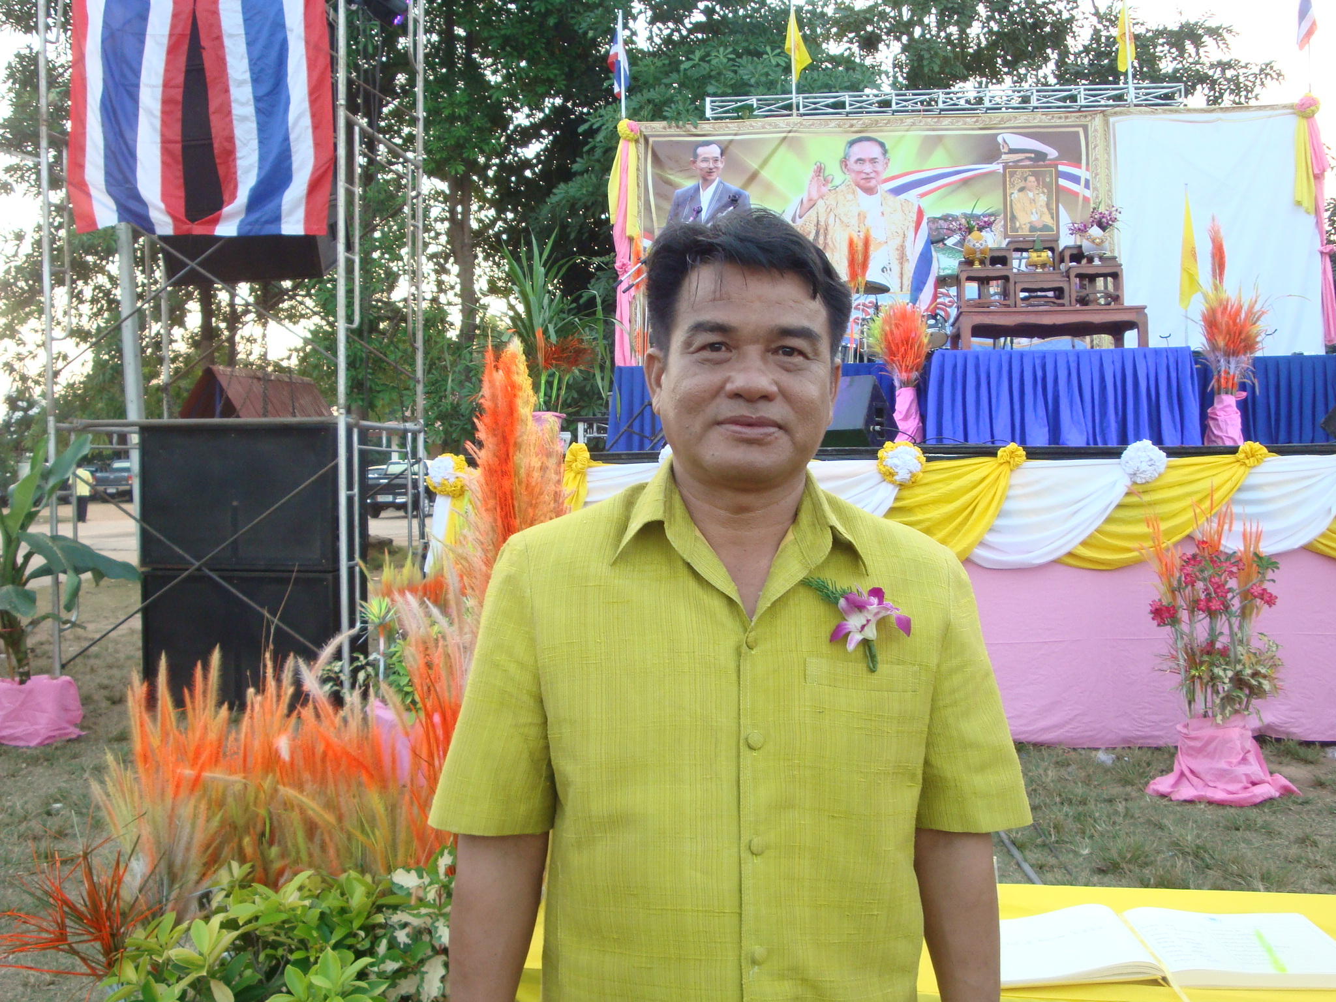 | นายเสกสรรค์ จอสูงเนิน  นายกองค์การบริหารส่วนตำบลช่องสามหมอ  กระผม นายเสกสรรค์ จอสูงเนิน  นายกองค์การบริหารส่วนตำบลช่องสามหมอ ในฐานะ  ที่กระผมได้รับความไว้วางใจจากพี่น้องประชาชนในตำบลช่องสามหมอ ทั้ง 8 หมู่บ้าน ให้เข้ามาบริหารงานขององค์การบริหารส่วนตำบลช่องสามหมอ กระผมมีความเชื่อมั่นว่า จะนำนโยบายมาตอบสนองความต้องการของประชาชนในตำบล จะจัดการปัญหาในตำบล พัฒนาเศรษฐกิจระบบสาธารณูปโภค การเกษตร และด้านสวัสดิการสังคม ผู้สูงอายุผู้พิการ ผู้ป่วยเอดส์ และผู้ด้อยโอกาส ได้อย่างทั่วถึง จะบริหารงานตามหลักคุณธรรมจริยธรรมและให้ประชาชนเข้ามามีส่วนร่วมในการดำเนินงานององค์การบริหารส่วนตำบล โดยยึดหลัก อบต. ยุคใหม่ โปร่งใส ตรวจสอบได้ พบได้ทุกเวลา

กระผม นายเสกสรรค์ จอสูงเนิน นายกองค์การบริหารส่วนตำบลช่องสามหมอ ในฐานะที่กระผมได้รับความไว้วางใจจากพี่น้องประชาชนในตำบลช่องสามหมอ ทั้ง 8 หมู่บ้าน ให้เข้ามาบริหารงานขององค์การบริหารส่วนตำบลช่องสามหมอ กระผมมีความเชื่อมั่นว่า จะนำนโยบายมาตอบสนองความต้องการของประชาชนในตำบล จะจัดการปัญหาในตำบล พัฒนาเศรษฐกิจ การคมนาคม ระบบสาธารณูปโภค การเกษตร และด้านสวัสดิการสังคม ผู้สูงอายุ ผู้พิการ ผู้ป่วยเอดส์ และผู้ด้อยโอกาส ได้อย่างทั่วถึง จะบริหารงาน ตามหลักคุณธรรม จริยธรรม และให้ประชาชนเข้ามามีส่วนร่วมในการดำเนินงานขององค์การบริหารส่วนตำบล โดยยึดหลัก อบต. ยุคใหม่ โปร่งใส ตรวจสอบได้ พบได้ทุกเวลา
ในโอกาสที่ได้บริหารงานองค์การบริหารส่วนตำบลช่องสามหมอมาตลอดประจำปีงบประมาณ 2554 โครงการ และกิจกรรมต่างๆ ที่หลั่งไหลไปสู่พี่น้องประชาชนในตำบล ช่องสามหมอ เป็นผลงานที่ยืนยันได้ว่า กระผมมีเจตนารมณ์ที่จะดำเนินงานตามนโยบายที่วางไว้ ในส่วนเวลาที่เหลืออยู่ กระผมมีความมุ่งมั่นที่จะผลักดันโครงการต่าง ๆ เพื่อสนองความต้องการของประชาชนในตำบล ให้ได้รับประโยชน์สูงสุด
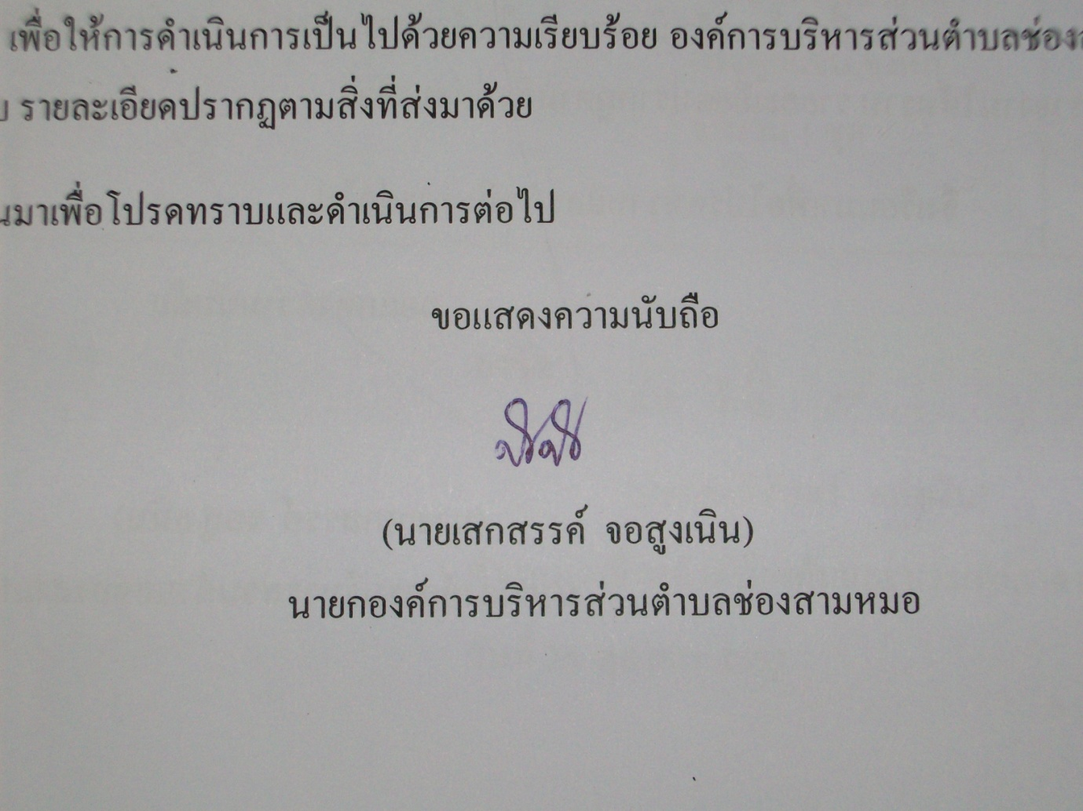
( นายเสกสรรค์ จอสูงเนิน )
นายกองค์การบริหารส่วนตำบลช่องสามหมอ

-2-

สารจาก

ปลัดองค์การบริหารส่วนตำบลช่องสามหมอ

 | นางรุ่งฤดี สุภักดี  ปลัดองค์การบริหารส่วนตำบล  ( นักบริหารงาน อบต. 7 )  การปกครองส่วนท้องถิ่น ภายใต้รัฐธรรมนูญแห่งราชอาณาจักรไทย พ.ศ. 2540 ได้ส่งผลให้เกิดการเปลี่ยนแปลงระบบการปกครองท้องถิ่นไทย อย่างใหญ่หลวงซึ่งอาจจะเรียกได้ว่า เป็นการปฏิรูปองค์กรปกครองส่วนท้องถิ่นในทุกๆ ด้าน สังคมไทยได้ก้าวสู่มิติใหม่ที่ใช้การปกครองส่วนท้องถิ่นเป็นฐานราก และเป็นความจำเป็นในการพัฒนาประเทศซึ่งกำลังพัฒนาไปอย่างมั่นคง แผนปฏิบัติการกำหนดขั้นตอนการกระจายอำนาจให้แก่ องค์กรปกครองส่วนท้องถิ่น พ.ศ. 2545 ได้กำหนดให้ส่วนราชการ 15 กระทรวง 57 กรม ต้องถ่ายโอนภารกิจ จำนวน 245 ภารกิจ ให้แก่องค์กรปกครองส่วนทองถิ่น
  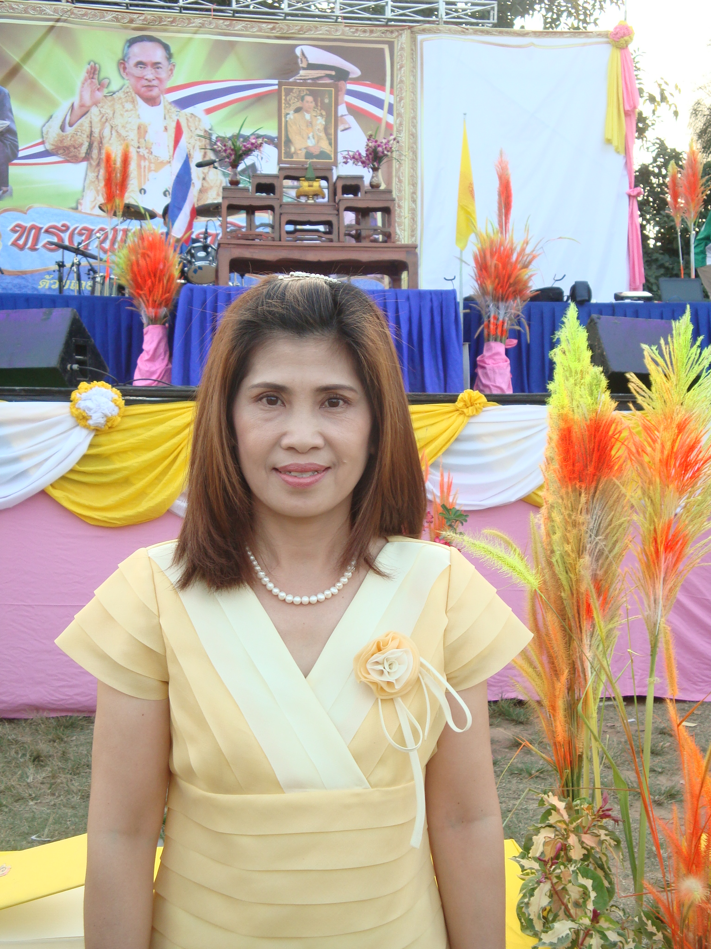

ซึ่งเป็นภาระให้องค์กรปกครองส่วนท้องถิ่นในการดำเนินการตามภารกิจนั้นๆ เพื่อให้เกิดประโยชน์
สุขกับประชาชนเป็นหลัก ซึ่งวัตถุประสงค์หลักของการกระจายอำนาจก็คือ ต้องการให้ประชาชนได้มีส่วนร่วมในการพัฒนาท้องถิ่นของตนเอง ให้เจริญก้าวหน้าและส่งเสริมหลักประชาธิปไตย คือ ประชาชนเป็นแกนหลักในการพัฒนา ก็หวังไว้ว่าท้องถิ่นจะพัฒนาได้ด้วยประชาชนในท้องถิ่นช่วยกันคิด สร้าง พัฒนาให้ชุมชนเจริญยิ่งขึ้น

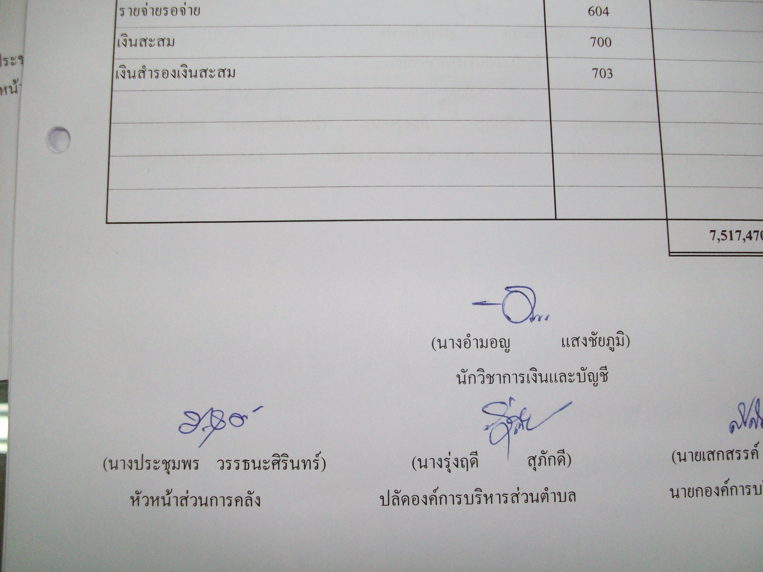
( นางรุ่งฤดี สุภักดี )
ปลัดองค์การบริหารส่วนตำบลช่องสามหมอ

-3-

ประวัติตำบลช่องสามหมอ
ตำบลช่องสามหมอ อำเภอคอนสวรรค์ จังหวัดชัยภูมิ จัดตั้งเมื่อประมาณปี
พ.ศ. 2494 นายพรหมมา หงส์ทอง เป็นกำนันคนแรกต่อมาแยกออกเป็น ตำบลห้วยไร่
และตำบลศรีสำราญ อำเภอคอนสวรรค์ ปัจจุบันมี หมู่บ้านในการปกครอง รวม 8 หมู่บ้าน
ชื่อ ช่องสามหมอ มีประวัติเล่าต่อกันมาเดิมลำห้วยสามหมอ ซึ่งไหลผ่านมีจระเข้อาศัยอยู่และ
กัดชาวบ้าน จึงมีผู้หาหมอจระเข้ มาปราบซึ่งต้องใช้หมอปราบจระเข้ ถึง 3 คน จึงสำเร็จ
จึงใช้ชื่อช่องสามหมอ ตั้งแต่นั้นมา

พื้นที่เขตรับผิดชอบขององค์การบริหารส่วนตำบลช่องสามหมอสามหมอ
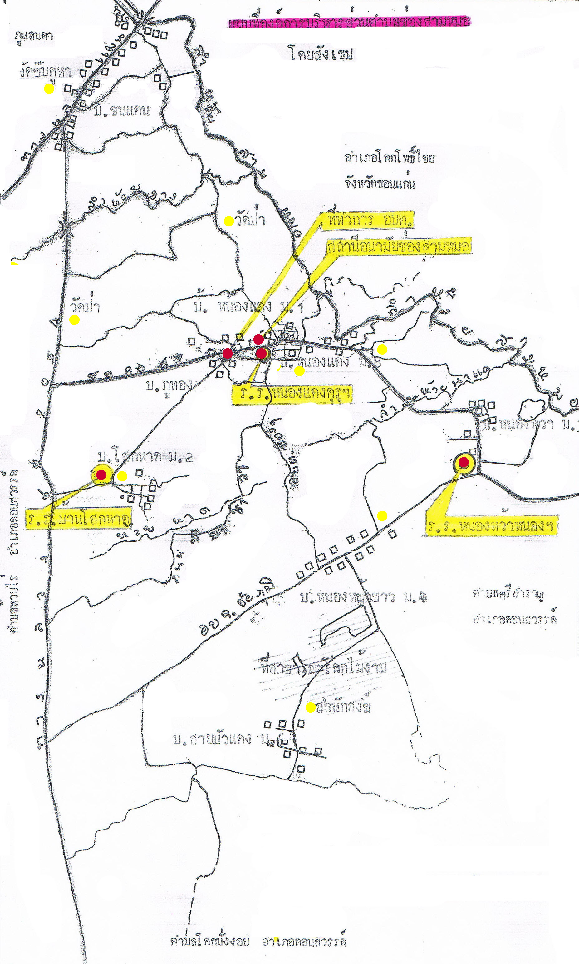

อำนาจหน้าที่ของนายกองค์การบริหารส่วนตำบล
- กำหนดนโยบายโดยไม่ขัดต่อกฎหมาย และรับชอบในการบริหารราชการแขององค์การบริหารส่วนตำบลให้เป็นไปตามกฎหมาย นโยบาย แผนพัฒนาองค์การบริหารส่วนตำบล ข้อบัญญัติ ระเบียบ และข้อบังคับของทางราชการ
- สั่ง อนุญาต และอนุมัติเกี่ยวกับราชการขององค์การส่วนตำบล

-4-

- แต่งตั้งและถอดถอนรองนายกองค์การบริหารส่วนตำบลและเลขานุการนายกองค์การบริหารส่วนตำบล
- วางระเบียบเพื่อให้งานขององค์การบริหารส่วนตำบลเป็นไปด้วยความเรียบร้อย
- รักษาการให้เป็นไปตามข้อบัญญัติองค์การบริหารส่วนตำบล
- ปฏิบัติหน้าที่อื่นตามที่บัญญัติไว้ในพระราชบัญญัติสภาตำบลและองค์การบริหารส่วนตำบล พ.ศ. 2537 (และที่แก้ไขเพิ่มเติมจนถึง พ.ศ. 2546) และกฎหมายอื่น

อำนาจหน้าที่ของสภาองค์การบริหารส่วนตำบล
- ให้ความเห็นชอบแผนพัฒนาตำบลเพื่อเป็นแนวทางในการบริหารกิจการขององค์การบริหารส่วนตำบล
- พิจารณาและให้ความเห็นชอบร่างข้อบังคับตำบล ร่างข้อบัญญัติงบประมาณรายจ่ายประจำปี และร่างข้อบัญญัติงบประมาณรายจ่ายเพิ่มเติม
- ควบคุมการปฏิบัติงานของคณะผู้บริหารให้เป็นไปตามนโยบาย และแผนพัฒนาตำบล ตาม ข้อ 1. และกฎหมาย ระเบียบ และข้อบังคับของทางราชการ

อำนาจหน้าที่ขององค์การบริหารส่วนตำบล

หน้าที่ที่ ต้องทำ มี 9 ประการดังนี้
- จัดให้มีและบำรุงรักษาทางน้ำและทางบก
- รักษาความสะอาดของถนน ทางน้ำ ทางเดิน และที่สาธารณะรวมทั้งกำจัดมูลฝอยและสิ่งปฏิกูล
- ป้องกันและระงับโรคติดต่อ
- ป้องกันและบรรเทาสาธารณภัย
- ส่งเสริมการศึกษา ศาสนา และวัฒนธรรม
- สงเสริมการพัฒนาสตรี เด็ก เยาวชน ผู้สูงอายุ และผู้พิการ
- คุ้มครอง ดูแล และบำรุงรักษาทรัพยากรธรรมชาติ และสิ่งแวดล้อม
- บำรุงรักษาศิลปะ จารีตประเพณี ภูมิปัญญาท้องถิ่น และวัฒนธรรมอันดีของท้องถิ่น
- ปฏิบัติหน้าที่อื่นตามที่ทางราชการมอบหมายโดยจัดสรรงบประมาณหรือบุคลากรให้ตามความจำเป็นและสมควร
หน้าที่ที่ อาจทำ มี 13 ประการ ดังนี้
- ให้มีน้ำเพื่อการอุปโภคและบริโภคและการเกษตร
- ให้มีการบำรุงไฟฟ้าหรือแสงสว่างโดยวิธีอื่น
- ให้มีและบำรุง รักษาทางระบายน้ำ
- ให้มีและบำรุงสถานที่ประชุม การกีฬา การพักผ่อนหย่อยใจ และสวนสาธารณะ
- ให้มีและส่งเสริมกลุ่มเกษตรกรและกิจกรรมสหกรณ์
- ส่งเสริมให้มีอุตสาหกรรมในครอบครัว
-5-

- บำรุงและส่งเสริมการประกอบอาชีพ
- การคุ้มครองดูแลและรักษาทรัพย์สินอันเป็นสาธารณสมบัติของแผ่นดิน
- หาผลประโยชน์จากทรัพย์สินขององค์การบริหารส่วนตำบล
- ให้มีตลาดท่าเทียบเรือและท่าข้าม
- กิจการเกี่ยวกับการพาณิชย์
- การท่องเที่ยว
- การผังเมือง

คำแถลงนโยบายของผู้บริหาร
1. ทางด้านโครงสร้างพื้นฐาน
*** ถนนดี มีน้ำไหล ไฟสว่าง ***
คำชี้แจง
1. ด้านโครงสร้างพื้นฐาน
1. ปรับปรุงและสร้างถนน ร่องระบายน้ำให้ได้มาตรฐานและเพียงพอ
2. จัดให้มีแสงสว่างบริเวณถนน ตรอก ซอย ในเขต อบต. รวมถึงถนนเพื่อการเกษตร อย่างทั่วถึง
3. ปรับปรุง สนับสนุนระบบการสื่อสาร สาธารณูปโภค สาธารณูปการ ให้เพียงพอต่อความต้องการ
ของประชาชน

2. ด้านเศรษฐกิจ
1. พัฒนาและส่งเสริมอาชีพการทำนา การเกษตรแบบผสมผสาน การปศุสัตว์เพื่อให้เกิดความ
ร่วมมือระหว่างอาชีพต่าง ๆ เช่นฟาร์มโค ฯลฯ
2. สนับสนุนให้ประชาชนได้รับความเป็นธรรมในการซื้อสินค้าราคาถูกและมีคุณภาพ ป้องกัน
การเอารัดเอาเปรียบ
3. ส่งเสริมสนับสนุนการพัฒนาแหล่งน้ำเพื่อการเกษตรให้เพียงพอ
4. ส่งเสริมภูมิปัญญาท้องถิ่นของประชาชน

3.ทางด้านสังคม
1. การปรับปรุงและจัดระบบการศึกษา สาธารณสุข วัฒนธรรม ประเพณี และสนับสนุน
การปรับปรุงชุมชน เพื่อเป็นสังคมคุณภาพ โดยจะดำเนินการดังนี้
2. พัฒนาและยกระดับการศึกษา ขยายปรับปรุงสถานศึกษาให้เพียงพอแก่ความต้องการ
ของประชาชน พัฒนาศูนย์พัฒนาเด็กเล็กก่อนวัยเรียนให้ได้มาตรฐานตามเกณฑ์
- ฟื้นฟู อนุรักษ์และส่งเสริมศิลปวัฒนธรรม ประเพณีและเอกลักษณ์ของท้องถิ่นให้คงอยู่สืบไป
-6-

4. สนับสนุนและส่งเสริมการออกกำลังกาย การกีฬาทุกประเภท ทุกระดับ การนันทนาการ
ทั้งระดับนักเรียน เยาวชนและประชาชน
5. ให้การสงเคราะห์แก่เด็ก เยาวชน คนพิการ ผู้สูงอายุและประชาชนที่ทุกข์ยากเดือดร้อน ให้พ้นจาก
สภาพ ปัญหา และสามารถดำรงชีวิตที่ดีตามสมควรแก่ฐานะและพึ่งพาเกื้อกูลกัน หรือสร้างบ้านเอื้อ
อาทรให้กับผู้ขาดที่อยู่อาศัย โดยจัดเบี้ยยังชีพให้แก่ผู้สูงอายุ

4. สิ่งแวดล้อม
1. ปรับปรุงการกำจัดขยะมูลฝอย ให้ได้คุณภาพและเป็นไปตามหลักวิชาการ
2. ปรับปรุงและพัฒนาสถานที่พักผ่อนหย่อนใจ ส่วนสาธารณะ สนามเด็กเล่น สนามกีฬา และ
สวนสุขภาพให้เพียงพอกับความต้องการของประชาชน
3. ดำเนินการจัดทำประชาคม รับฟังปัญหาความต้องการก่อนการจัดทำหรือปรับปรุงแผนพัฒนา
ท้องถิ่นเป็นประจำ

5. ทางด้านการเมือง/การบริหาร
1. ปรับปรุงระบบการบริหารงาน อบต. ให้สามารถปฏิบัติงานได้อย่างคล่องตัว รวดเร็ว ถูกต้อง
และดำเนินไปอย่างมีประสิทธิภาพ โปร่งใส
2. พัฒนาและส่งเสริมการเพิ่มประสิทธิภาพบุคลากรในการปฏิบัติงานของพนักงานส่วนตำบล และ
พนักงานจ้างในการให้บริการแก่ประชาชน โดนเน้นการให้บริการที่สะดวกและรวดเร็ว
เน้นให้บริการที่ยิ้มแย้มแจ่มใสและเป็นมิตร
3. พัฒนารายได้ของ อบต. เพื่อการพัฒนาท้องถิ่นให้เจริญก้าวหน้าโดยนำระบบเทคโนโลยีสารสนเทศ
ภูมิศาสตร์มาใช้ในการบริหารและการจัดการ
4. ส่งเสริมและปรับปรุงเครื่องมือ เครื่องใช้สำนักงานและจัดให้มีอุปกรณ์เพื่อเพิ่มขีดความสามารถ
ของ อบต. ให้เพียงพอที่จะใช้ในการปฏิบัติงานได้อย่างมีประสิทธิภาพ
5. ส่งเสริมการสร้างขวัญกำลังใจให้แก่พนักงานส่วนตำบลและพนักงานจ้าง โดยยกย่องผู้ปฏิบัติงานดี
ให้มีกำลังใจทำงานอย่างเสมอภาพ

วิสัยทัศน์ พันธกิจ จุดมุ่งหมายเพื่อการพัฒนา
1. วิสัยทัศน์การพัฒนาขององค์การบริหารส่วนตำบลช่องสามหมอ

“ โครงสร้างพื้นฐานครบครัน สร้างสรรค์เศรษฐกิจฐานราก
การศึกษาเพียบพร้อม สิ่งแวดล้อมปลอดมลพิษ
คุณภาพชีวิตที่ดี มุ่งสู่การบริหารจัดการบ้านเมืองที่ดี”

-7-

2. ภารกิจหลัก (พันธกิจ) ขององค์การบริหารส่วนตำบลช่องสามหมอ
ภารกิจหลักที่ 1 สร้างระบบการบริหารจัดการที่ดีรวมถึงด้านสาธารณูปโภค สาธารณูปการ
การคมนาคม ประปาไฟฟ้า สนับสนุนแนวทางการพัฒนาท้องถิ่นตามนโยบาย
รัฐบาล
ภารกิจหลักที่ 2 ส่งเสริมการประกอบอาชีพ ทั้งอาชีพหลัก อาชีพเสริม และการมีงานทำของ
ประชาชนในทุกระดับ
ภารกิจหลักที่ 3 ส่งเสริมการศึกษาให้เท่าเทียมกัน
ภารกิจหลักที่ 4 กำจัดขยะมูลฝอย สิ่งปฏิกูล น้ำเสีย และทรัพยากรธรรมชาติ
ภารกิจหลักที่ 5 ส่งเสริมการพัฒนาศักยภาพของคน ครอบครัว และ ชุมชนช่วยเหลือผู้ด้อยโอกาส
ทางสังคม เด็ก คนพิการ คนชรา

3. จุดมุ่งหมายเพื่อการพัฒนา

ด้านการบริหารจัดการ
- การคมนาคมทั้งทางน้ำทางบกมีความสะดวก รวดเร็ว
- จัดให้มีการบริหารจัดการระบบประปาอย่างทั่วถึง
- จัดให้มีระบบไฟฟ้าครอบคลุมทุกหมู่บ้าน
- พัฒนาปรับปรุงก่อสร้างแหล่งน้ำเพื่ออุปโภค บริโภค และเพื่อการเกษตรให้เพียงพอ

ด้านเศรษฐกิจ
- ประชาชนมีอาชีพและมีรายได้พอเพียง

ด้านการศึกษา
- ประชาชนมีการศึกษาอย่างเท่าเทียมกัน

ด้านสิ่งแวดล้อม
- สิ่งแวดล้อมไม่เป็นมลพิษ
- การดำเนินการตามโครงการเมืองน่าอยู่

ด้านสังคม
- เพิ่มศักยภาพของคนในด้านการมีส่วนร่วมให้มากขึ้น
- ส่งเสริมสนับสนุนการดำเนินการเพื่อความปลอดภัยในชีวิตและทรัพย์สิน การป้องกันแก้ไขปัญหายาเสพติด ปัญหาสังคมและความยากจนของประชาชน
- สนับสนุนการดำเนินการด้านสุขภาพอนามัยของประชาชนอย่างเท่าเทียมกัน
-8-

สรุปผลการดำเนินงานขององค์การบริหารส่วนตำบลช่องสามหมอ
ประจำปีงบประมาณ พ.ศ. 2555
ตั้งแต่วันที่ 1 ตุลาคม 2554 - 30 กันยายน 2555

ยุทธศาสตร์ ที่ 1 การพัฒนาด้านคุณภาพชีวิต
ที่ | โครงการ/กิจกรรม | จำนวนงบประมาณ  ที่เบิกจ่ายจริง | พื้นที่  ดำเนินการ
1 | โครงการควบคุมและรณรงค์ป้องกันโรคพิษสุนัขบ้า | 14,850 | ภายในตำบล
2 | อุดหนุนโครงการพัฒนางานสาธารณสุขมูลฐานในเขต อบต. | 80,000 | ภายในตำบล
3 | โครงการสงเคราะห์เบี้ยยังชีพผู้ป่วยเอดส์ | 5,500 | ภายในตำบล
4 | อุดหนุนคณะกรรมการพัฒนาสตรีอำเภอคอนสวรรค์ ตามโครงการวันสตรีสากลและวันสตรีไทย | 10,000 | คณะกรรมการพัฒนาสตรีอำเภอคอนสวรรค์
จำนวน 4 โครงการ จำนวนเงิน 110,350 บาท

ยุทธศาสตร์ที่ 2 การพัฒนาด้านเศรษฐกิจฐานรากตามแนวเศรษฐกิจพอเพียง
ที่ | โครงการ/กิจกรรม | งบประมาณ  ที่เบิกจ่ายจริง | พื้นที่  ดำเนินการ

ยุทธศาสตร์ ที่ 3 การพัฒนาด้านโครงสร้างพื้นฐาน
ที่ | โครงการ/กิจกรรม | จำนวนงบประมาณ  ที่เบิกจ่ายจริง | พื้นที่  ดำเนินการ
1 | โครงการก่อสร้างถนนคอนกรีตเสริมเหล็ก ม.1 (บ้านนายเดชา หงส์ทอง ถึง บ้านนางสร้อย แวงชัยภูมิ | 156,600 | ม.1
2 | โครงการก่อสร้างถนนคอนกรีตเสริมเหล็ก ม.2 (สายทางหลวง 2045 – ทางเข้าบ้านโสกหาด | 162,000 | ม.2
3 | โครงการปรับปรุงขยายเขตทางลูกรังบริเวณนานายคำสี หงส์เวหา ม.2 | 7,200 | ม.2
4 | โครงการก่อสร้างรางส่งน้ำเพื่อการเกษตร (ท่าบ้าน) ม.8 | 169,000 | ม.8
5 | โครงการซ่อมแซมคันดินหลุบหินจ้อง | 43,500 | ม.3
6 | โครงการปรับปรุงซ่อมแซมถนนลูกรังพร้อมวางท่อบริเวณถนนมิยาซาวา ม.2-ม.7 | 79,500 | ม.2-ม.7
-9-

ที่ | โครงการ/กิจกรรม | จำนวนงบประมาณ  ที่เบิกจ่ายจริง | พื้นที่  ดำเนินการ
7 | โครงการก่อสร้างรางระบายน้ำเสียภายในหมู่บ้าน ม.3 | 40,000 | ม.3
8 | โครงการก่อสร้างถนนคอนกรีตเสริมเหล็ก ม.6 | 151,000 | ม.6
9 | โครงการปรับปรุงซ่อมบำรุงถนนลูกรังบ้านหนองแดง ม.8-ม.4 | 23,000 | ม.8-ม.4
10 | โครงการวางท่อลอดถนน คสล. พร้อมบ่อพักคอนกรีตเสริมเหล็ก บ้านหนองแดง ม.8 | 81,300 | ม.8
11 | โครงการซ่อมแซมถนนลูกรังภายในตำบล | 194,032 | ภายในตำบล
12 | อุดหนุนการไฟฟ้าส่วนภูมิภาคแก้งคร้อ ตามโครงการขยายเขตไฟฟ้าสาธารณะแรงต่ำฯลฯ ม.4 | 87,848.07 | ม.4
13 | โครงการขยายเขตไฟฟ้าสาธารณะแรงต่ำและติดตั้งโคมไฟสาธารณะพร้อมปรับปรุงซ่อมแซมไฟฟ้าสาธารณะ ม.7 | 219,230.16 | ม.7
14 | โครงการก่อสร้างฝายชะลอ,กักเก็บน้ำ,ร่องภูแลนคา วัดซับคูหาสวรรค์ขุดบ่อกักเก็บน้ำหน้าฝาย ม.5 | 112,149 | ม.5
15 | โครงการปลอดภัยไร้ไฟฟ้ารัดวงจร | 11,359 | ภายในตำบล
จำนวน 15 โครงการ จำนวนเงิน 1,211,918 บาท

ยุทธศาสตร์ที่ 4 การพัฒนาด้านการศึกษา ศาสนา วัฒนธรรมประเพณี และภูมิปัญญาท้องถิ่น
ที่ | โครงการ/กิจกรรม | งบประมาณ  ที่เบิกจ่ายจริง | พื้นที่  ดำเนินการ
1 | โครงการจัดซื้ออาหารเสริม(นม) โรงเรียนในเขตพื้นที่ | 680,490.19 | รร.3 แห่ง,ศพด.1 แห่ง
2 | อุดหนุนโรงเรียนบ้านหนองแดงฯ ตามโครงการจัดซื้ออาหารกลางวัน | 657,800 | รร.บ้านหนองแดงฯ
3 | อุดหนุนโรงเรียนบ้านหนองหว้าฯ ตามโครงการจัดซื้ออาหารกลางวัน | 158,600 | รร.บ้านหนองหว้าฯ
4 | อุดหนุนโรงเรียนบ้านโสกหาด ตามโครงการจัดซื้ออาหารกลางวัน | 18,200 | รร.บ้านโสกหาด
5 | อุดหนุนโรงเรียนบ้านหนองแดงฯ ตามโครงการทัศนศึกษาดูงาน | 20,000 | รร.บ้านหนองแดงฯ
6 | อุดหนุนโรงเรียนบ้านหนองแดงฯ ตามโครงการแปรงฟันหลังอาหารกลางวัน | 8,000 | รร.บ้านหนองแดงฯ
7 | อุดหนุนโรงเรียนบ้านหนองแดงฯ ตามโครงการเรียนพิเศษภาคฤดูร้อน | 15,000 | รร.บ้านหนองแดงฯ
8 | อุดหนุนโรงเรียนบ้านโสกหาด ตามโครงการ จัดรถรับ-ส่ง นักเรียน | 26,000 | รร.บ้านโสกหาด
-10-
ที่ | โครงการ/กิจกรรม | งบประมาณ  ที่เบิกจ่ายจริง | พื้นที่  ดำเนินการ
9 | อุดหนุนโรงเรียนบ้านโสกหาด ตามโครงการทัศนศึกษาขั้นพื้นฐานดูงาน | 7,000 | รร.บ้านโสกหาด
10 | อุดหนุนโรงเรียนบ้านหนองหว้าฯ ตามโครงการทัศนศึกษาแหล่งเรียนรู้ | 18,000 | รร.บ้านหนองหว้าฯ
11 | อุดหนุนโรงเรียนบ้านหนองแดงฯ ตามโครงการส่งเสริมความเป็นเลิศทางวิชาการ | 20,000 | รร.บ้านหนองแดงฯ
12 | อุดหนุนโรงเรียนบ้านหนองแดงฯ ตามโครงการพัฒนาคุณธรรม จริยธรรมนักเรียน | 20,000 | รร.บ้านหนองแดงฯ
13 | โครงการจัดงานวันเด็กแห่งชาติ | 35,175 | อบต.
14 | โครงการเพิ่มประสิทธิภาพศูนย์รวมข้อมูลข่าวสาร การจัดซื้อจัดจ้าง ของ อบต.ระดับอำเภอ | 20,000 | -
15 | โครงการสนับสนุนจัดหาหนังสือพิมพ์/วารสารต่างๆ | 50,880 | ม.1,7,8,อบต.,
16 | โครงการจ้างเด็กนักเรียน นักศึกษา ระหว่างปิดภาคเรียน | 41,800 | อบต.
17 | โครงการส่งเสริมสนับสนุนประเพณี วันสงกรานต์รดน้ำดำหัวผู้สูงอายุ | 40,000 | อบต.
18 | อุดหนุนที่ทำการปกครองอำเภอคอนสวรรค์ การจัดงานประเพณี “คอนสวรรค์รับขวัญนกเป็ดน้ำ” | 50,000 | ปกครองอำเภอฯ
19 | อุดหนุนคณะกรรมการหมู่บ้านทุกหมู่บ้าน งานประเพณีสงกรานต์ | 40,000 | คณะกรรมการฯ
20 | โครงการจัดงานประเพณีศาลปู่ด้วง | 30,000 | ม.5
21 | อุดหนุนที่ทำการปกครองอำเภอคอนสวรรค์ ตามโครงการรัฐพิธี | 5,000 | อำเภอคอนสวรรค์
22 | อุดหนุนโรงเรียนบ้านหนองหว้าฯตามโครงการดุริยางค์โรงเรียน | 22,000 | รร.หนองหว้าฯ
23 | โครงการจัดงานเฉลิมพระเกียรติสมเด็จพระนางเจ้าสิริกิติ์ฯ | 25,000 | อบต.
24 | อุดหนุนโรงเรียนปู่ด้วงศึกษาลัย ตามโครงการพัฒนาการสื่อสารภาษาอังกฤษกับเจ้าของภาษา | 30,000 | รร.ปู่ด้วงฯ
25 | อุดหนุนโรงเรียนปู่ด้วงศึกษาลัย ตามโครงการธนาคารขยะรีไซเคิล | 20,000 | รร.ปู่ด้วง
26 | อุดหนุนโรงเรียนบ้านหนองหว้าฯ ตามโครงการส่งเสริมสุขภาพนักเรียน | 6,000 | รร.หนองหว้าฯ
27 | ค่าใช้จ่ายในการร่วมงานประเพณีรับขวัญนกเป็ดน้ำ | 14,960 | อบต.
28 | โครงการส่งเสริมสนับสนุนกิจกรรม วันเข้าพรรษา | 24,960 | อบต.
29 | อุดหนุนสมาคมครู อ.คอนสวรรค์ตามโครงการมหกรรมวิชาการนักเรียนอำเภอคอนสวรรค์ ครั้งที่ 6/2554 | 10,000 | สมาคมครู
30 | โครงการจัดซื้ออาหารกลางวัน ศพด. | 232,960 | ศพด.
จำนวน 30 โครงการ จำนวนเงิน 2,347,825.19 บาท

ยุทธศาสตร์ที่ 5 ด้านทรัพยากรธรรมชาติและสิ่งแวดล้อม
ที่ | โครงการ/กิจกรรม | งบประมาณ  ที่เบิกจ่ายจริง | พื้นที่  ดำเนินการ
1 | โครงการปลูกผักหวานป่า 80 ต้น 80 พรรษา | 20,000 | ม.1-8
2 | โครงการฝึกอบรมอาสาสมัครป้องกันไฟป่า | 10,700 | อบต.
3 | โครงการสนับสนุนการจัดเก็บขยะในชุมชน | 106,224 | ม.5
4 | โครงการท้องถิ่นไทย รวมใจภักดิ์ รักษ์พื้นที่สีเขียว | 20,000 | อบต.
จำนวน 4 โครงการ รวม 156,924 บาท

ยุทธศาสตร์ที่ 6 ด้านการจัดระเบียบชุมชน สังคมและการรักษาความสงบ

ที่ | โครงการ/กิจกรรม | งบประมาณ  ที่เบิกจ่ายจริง | พื้นที่  ดำเนินการ
1 | โครงการแข่งขันกีฬาต้านภัยยาเสพติด | 49,320 | ในเขตพื้นที่
2 | โครงการแข่งขันกีฬาท้องถิ่นสัมพันธ์ ครั้งที่ 6 | 34,930 | อบต.
3 | ค่าใช้จ่ายสำหรับศูนย์ปฎิบัติการต่อสู้เพื่อเอาชนะยาเสพติด อบต. | 20,000 | อบต.
4 | โครงการลดอุบัติเหตุช่วงเทศกาล | 121,435 | จุดตรวจ 2 จุด
5 | โครงการสนับสนุนศูนย์ อปพร.อบต.ช่องสามหมอและกิจกรรมวัน อปพร. | 29,230 | อปพร.
6 | โครงการฝึกอบรมทบทวน อปพร. | 90,527 | อบต.
จำนวน 6 โครงการ จำนวนเงิน 345,442 บาท

ยุทธศาสตร์ที่ 7 ด้านบริหารจัดการบ้านเมืองที่ดี

ที่ | โครงการ/กิจกรรม | งบประมาณ  ที่เบิกจ่ายจริง | พื้นที่  ดำเนินการ
1 | โครงการ อบต.สัญจร | 27,225 | ม.1-8
2 | โครงการจัดทำแผนชุมชน | 30,675 | ม.1-8
3 | โครงการจัดทำแผนสามปี (พ.ศ. 2556-2558 ) | 10,000 | อบต.
4 | โครงการสนับสนุนการศึกษาปริญญาโท | 116,000 | อบต.
5 | โครงการสนับสนุนทุนการศึกษาสำหรับนักเรียน/นักศึกษาผู้ด้อยโอกาส | 84,800 | เด็กในพื้นที่
6 | โครงการสนับสนุน ทุนการศึกษาปริญญาตรีหลักสูตรรัฐประศาสนศาสตร์บัณฑิต | 132,000 | อบต.
7 | โครงการปรับปรุงศูนย์ข้อมูลข่าวสาร | 26,800 | ศูนย์ฯ
8 | โครงการบ้านท้องถิ่นไทยเทิดไทองค์ราชัน | 64,000 | ในพื้นที่
จำนวน 8 โครงการ จำนวนเงิน 491,500 บาท

ประมวลภาพกิจกรรม
ประจำปีงบประมาณ 2555

